Projet Informatique Appliqué
L3 Informatique

Gestion d’une bibliothèque
Rapport final

Khadija MOUSTAINE
Alex TAYLOR
Arnaud BROSSE
Année universitaire : 2016-2017

Remerciements

Nous tenons à remercier Mme Line Jakubiec-Jamet, notre encadrant du projet informatique appliqué, pour son aide remarquable, pour ses conseils, ses instructions et d’avoir accepté de nous affecter au projet « Gestion d’une bibliothéque » pour une durée de 4 mois. On souhaite également la remercier de nous avoir accordé sa confiance, qui a supervisé notre projet au jour le jour, elle a partagé avec nous son expertise. Grâce à sa confiance, son aide et ses conseils aussi, nous avons pu accomplir totalement nos missions

Sommaire

1. Diagramme de cas d’utilisation 1
1.1 Bibliothécaire 1
1.2 Adhérant 2
2. Diagramme de classe 3

Introduction

Dans le cadre du programme d’études de licence 3 informatique, s’inscrit l’UE du projet informatique appliqué. Il a pour but de réaliser un système d'information pour une bibliothèque. Ainsi la plupart des taches de gestion de cette bibliothèque pourra être automatisé. Dans un premier temps, la mise en place du système d'information demande une étape de modélisation afin d'identifier les contraintes et les données à représenter. Ensuite, à partir de ce modèle, nous réaliserons un schéma de base de données qui sera implémenté sous MySQL. Dans un deuxième temps, nous allons entamer la réalisation des interfaces qui permettrons la simulation du fonctionnement de la bibliothèque.

Dans ce rapport, nous allons tout d’abord présenter la description du projet, décrivant le contexte de l’application.
Par la suite, nous nous attarderons sur la spécification, les différentes fonctionnalités que propose l’application et la gestion du projet. Toujours dans cette dernière, nous traiterons l’organisation des tâches ainsi que le planning réalisé.
Ensuite, nous mettrons l’accent sur la phase de conception.
Enfin nous conclurons avec une description du travail réalisé.

- Présentation du sujet

Objectifs généraux du projet :
Ce projet est conçu en marge des études de la troisième année de la licence Informatique, visant à aboutir à une meilleure adéquation entre la formation aussi bien théorique que pratique. Ceci a pour objectif principal d’approcher les étudiants du monde professionnel, ainsi que la pratique de toutes les connaissances théoriques cumulées pendant les trois années universitaires.
Notre projet vise à réaliser une application de gestion de bibliothèque ; informatiser l’ensemble des opérations de prêt et de réservation. En souhaitant commencer par la mise en place du système d'information, une étape de modalisation est demandée afin d'identifier les contraintes et les données à représenter. Ensuite, à partir de ce modèle, nous réaliserons un schéma de base de données qui sera implémenté sous MySQL.

Analyse du sujet :
La finalité de ce projet informatique appliqué est donc de développer une application pour gérer une bibliothèque.
Or, l’application en question doit regrouper plusieurs fonctionnalités à savoir :
- Gérer des adhérents,
- Gérer des œuvres,
- Gérer des prêts,
- Gérer des retours,
- Gérer des réservations,
- Gérer des évènements,
- Gérer des commandes.

Spécification

Fonctions principales

Le but de ce projet est de réaliser une application web qui regroupe les fonctionnalités suivantes :
    - Gestion des adhérents :
Le bibliothécaire a la capacité de pouvoir désinscrire un adhérent si celui-ci le demande ou s’il n’est plus accepté dans la bibliothèque.

Gestion des œuvres
Le bibliothécaire peut ajouter une œuvre en spécifiant, par exemple, combien celle-ci aura d’exemplaire et les mots-clefs qui lui seront associée.

Gestion des prêts
Pour emprunter une œuvre, l’adhérent devra se rendre à la bibliothèque et ça sera au bibliothécaire d’effectuer le prêt avec le numéro d’exemplaire ainsi que le numéro de l’adhérent.

Gestion des retours
Lorsqu’un exemplaire est retourné à la bibliothèque, le logiciel va parcourir les différentes réservations qui lui sont affectées et il va choisir l’adhérent qui à la réservation la plus ancienne pour lui informer par mail que l’exemplaire est disponible.

Gestions des réservations
Lorsque tous les exemplaires d’une œuvre sont empruntés, l’adhérent a la possibilité de réserver l’exemplaire.

Gestion des événements
Le bibliothécaire a la possibilité d’ajouter des événements en précisant le titre, une description, le lieu et la date à laquelle se déroulera l’événement ainsi que le nombre de place.

Contraintes générales

Les contraintes exprimées par le client concernent principalement la sécurité de l’application Web, en effet le client souhaite que l’application soit sécurisée par un mot de passe : pour qu’un utilisateur puisse accéder aux données de l'application (et les modifier éventuellement) il faut qu’il se connecte au préalable avec un identifiant et un mot de passe.

Outils de développement

Les logiciels et systèmes qui seront utilisés pour ce projet sont :
- GanttProject : permettre au maître d’ouvrage de planifier et piloter le projet, de gérer les ressources et le budget, ainsi que d'analyser et communiquer les données du projet au membre de l’équipe.
- Microsoft Word : logiciel de traitement de texte de Microsoft, il sera utilisé pour la rédaction des documents.
- Github: logiciel de gestion de versions, permet de collaborer avec plusieurs développeurs, récupérer des modifications.
- JMersie : pour la modélisation de la base de données au niveau conceptuel (MCD), logique (MLD) et permet le passage au SQL.
- Langage SQL : pour enregistrer des informations dans une base de données MYSQL.
- Interface graphique : PHP, WampServer.
- JavaScript :

Planification

La planification est un outil de communication entre les différents membres de l’équipe du projet, qui permet de définir les tâches à réaliser, fixer des objectifs, coordonner les diverses actions, maîtriser les moyens requis et mettre en place une stratégie de qui permet de suivre l’avancement du projet.

    - Diagramme de Gantt prévisionnel
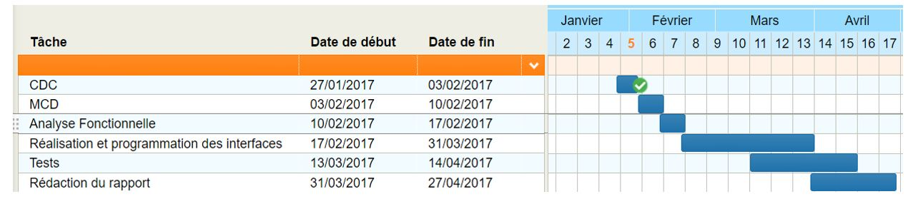
Figure 1 : Diagramme de Gantt prévisionnel

Ce dernier :
- Il Nous a aidé à bien dispatcher les tâches à réaliser.
- Il nous a offert une meilleure estimation et gestion du temps nécessaire pour chaque tâche.
- Il nous a donné assez de visibilité permettant d’estimer approximativement la date d’achèvement de chaque tâche.

    - Diagramme de Gantt réel
Le diagramme ci-dessous représente l’exécution réelle des différentes tâches du projet sur le temps demandé :

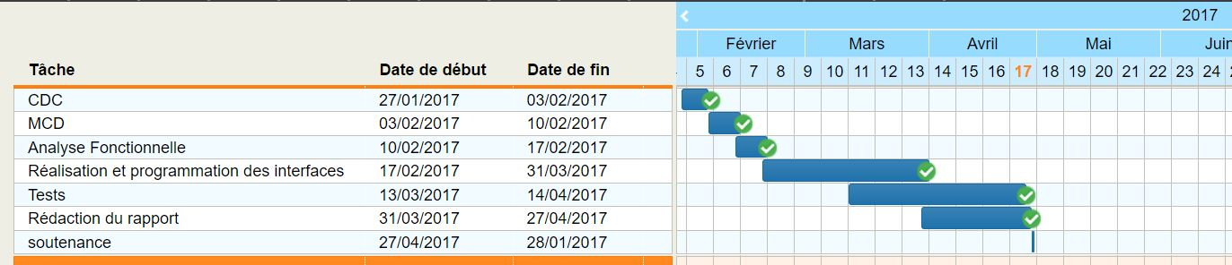
Figure 2 : Diagramme de Gant réel

En comparant les deux diagrammes de Gantt prévisionnel et réel ci-dessus on peut clairement constater que la différence majeure entre les deux est due à la durée de la phase d’implémentation. En effet, cette phase a pris plus de temps que prévu.

- Conception
Dans cette partie nous expliquerons le fonctionnement de notre application tout en illustrant ses principales fenêtres et interfaces graphiques.

L’adhèrent :
- Au lancement de l’application, s’affiche la fenêtre à l’exemple de la Figure 3 qui contient la page d’accueil.
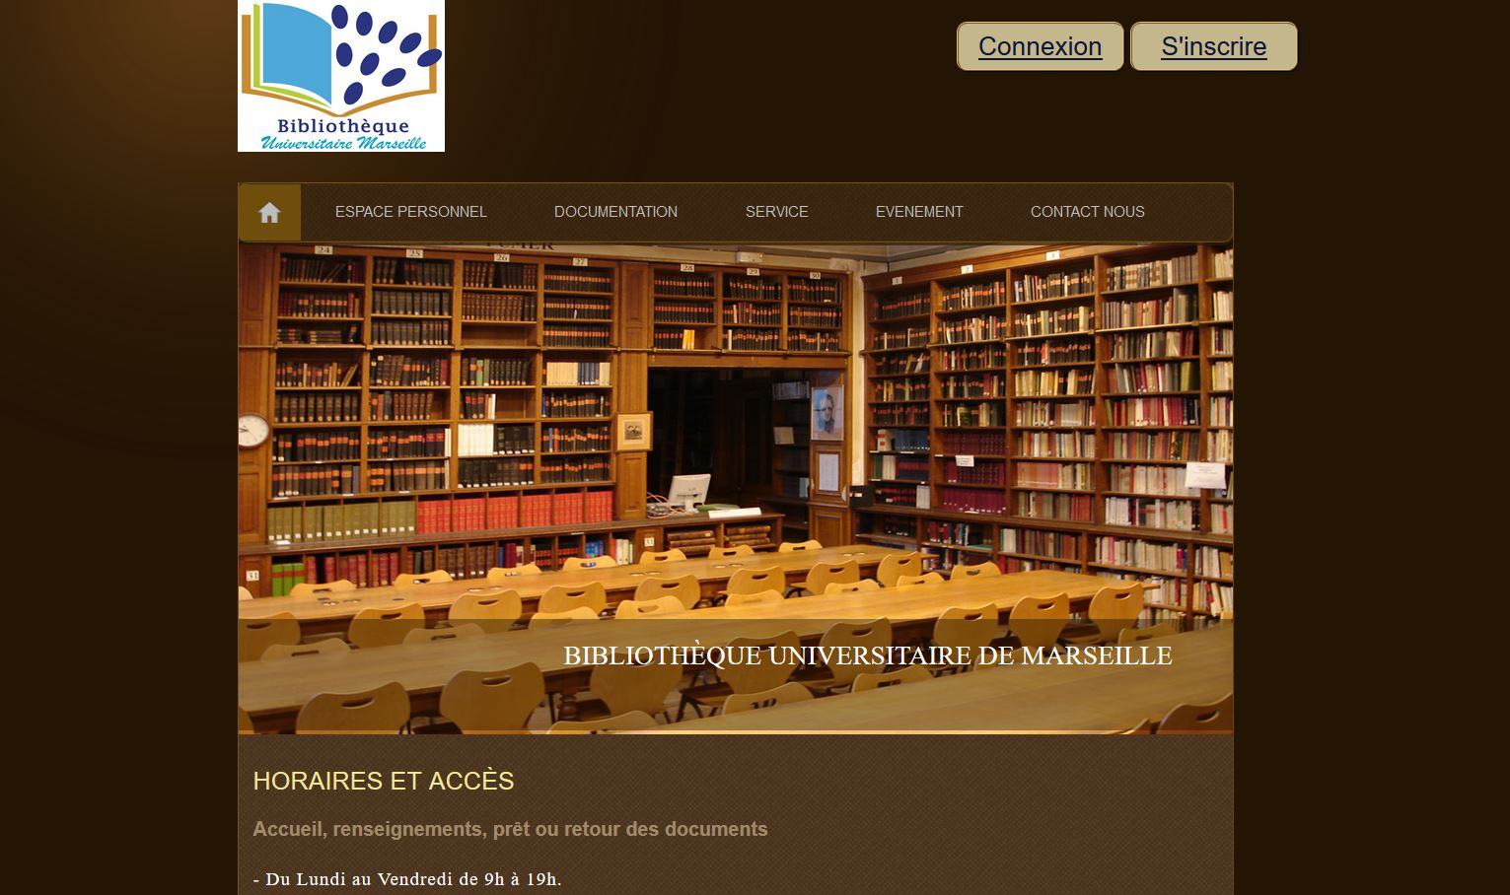
Figure 3: Page d'accueil

- Ici l’adhérent va devoir remplir tous les champs pour obtenir un compte auprès de la bibliothèque.
- L’identifiant doit être unique. (Figure 4)

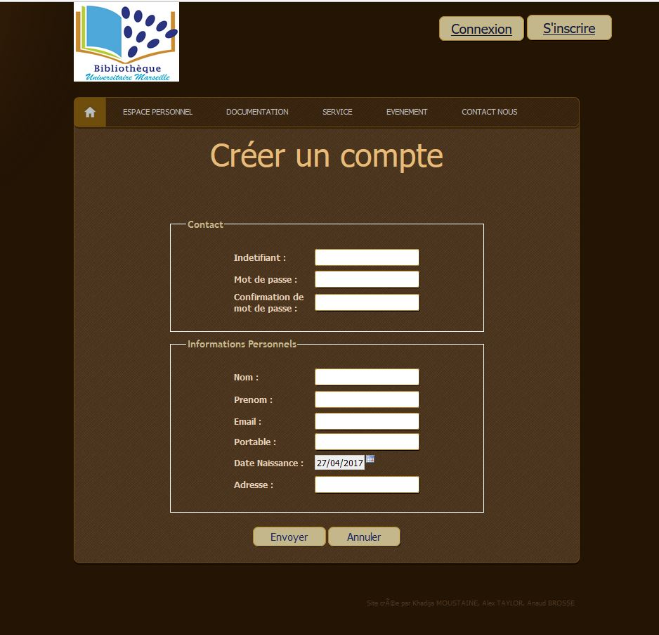
Figure 4 : Page d'inscription
- Voici le service d’authentification pour les adhérents. (Figure 5)
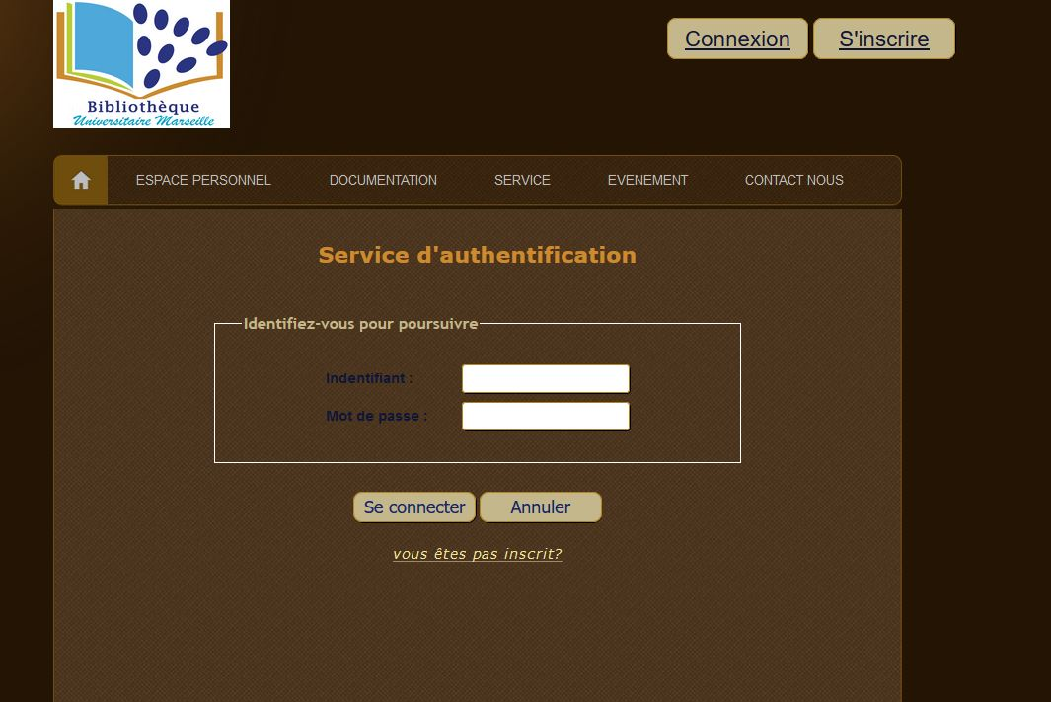

Figure 5 : Page de connexion

- La page espace personnelle permet à l’adhérent d’avoir une vue sur ses informations ainsi que les livres qu’il a réservé ou emprunté. (Figure 6)
- Ce n’est pas cette page que l’adhérent pourra prolonger son prêt de deux semaines.

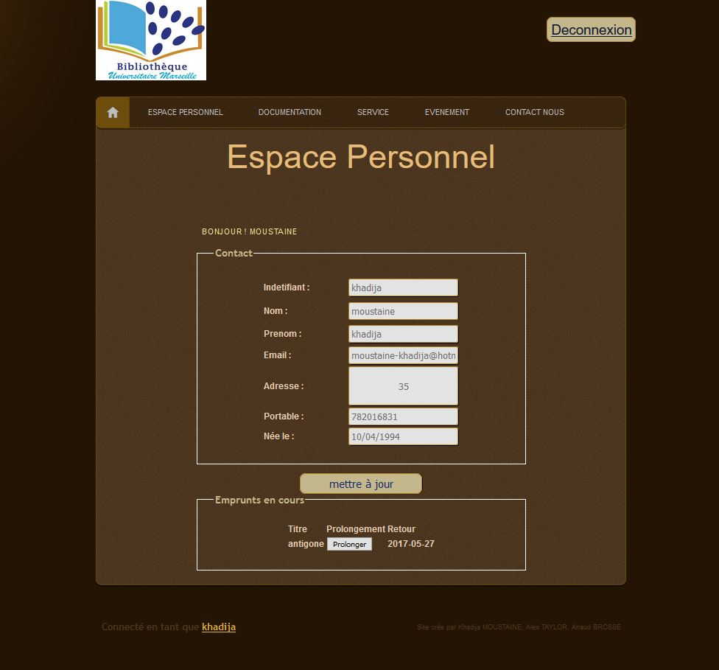
Figure 6 :Page d’espace personnel

- Pour contacter le bibliothécaire, il faut accéder à la rubrique contact (Figure 7).

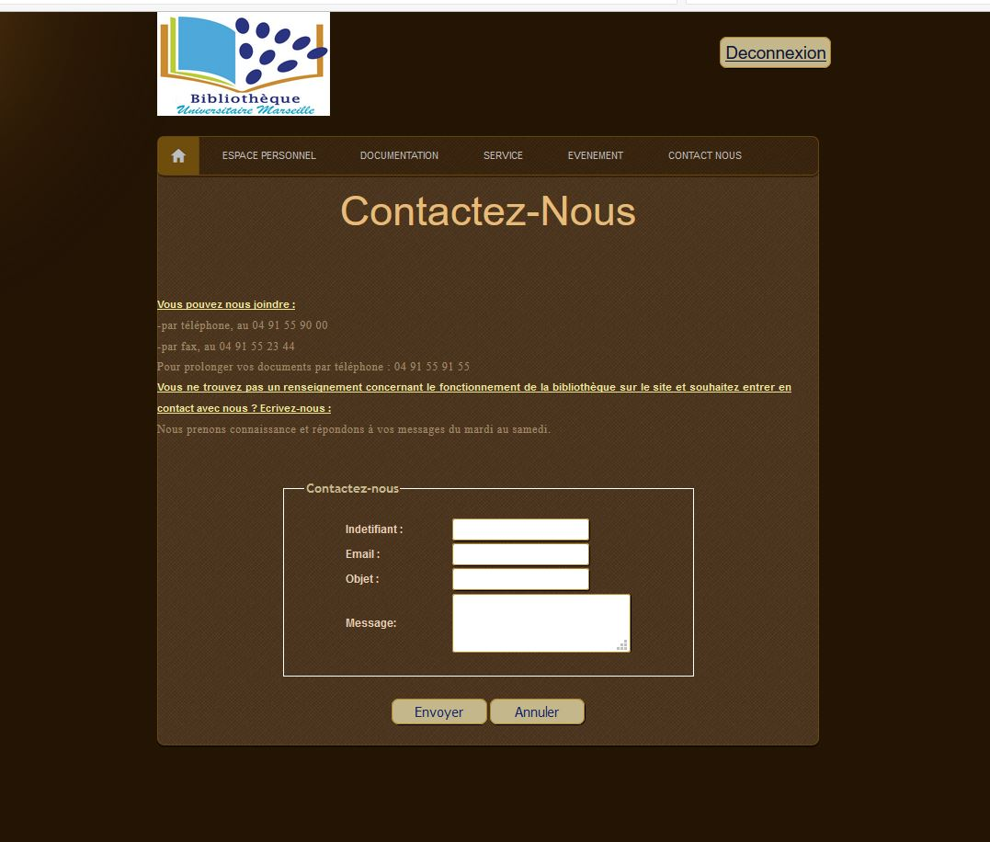
Figure 7: Formulaire de Contact

Le bibliothécaire :

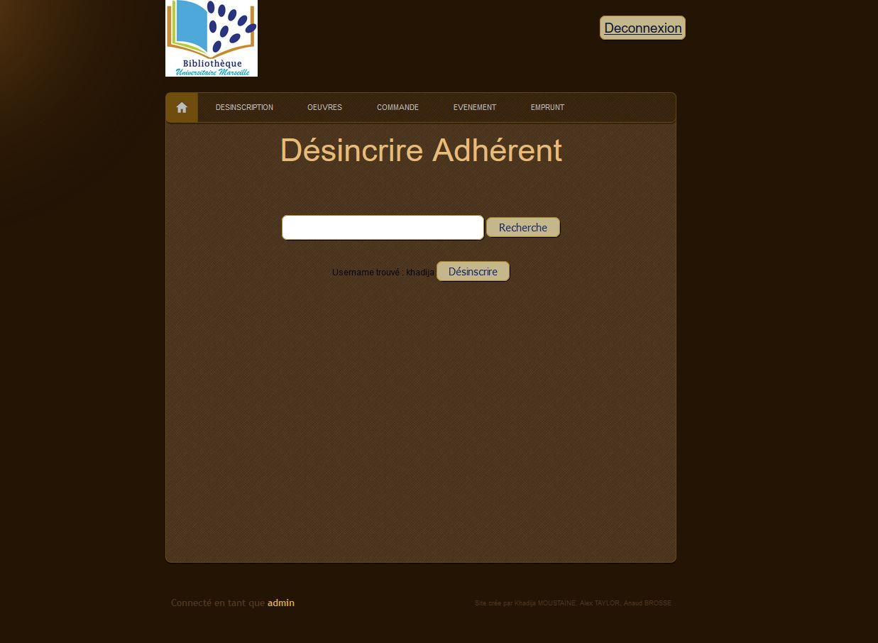
Figure 8 : Désinscrire Adhèrent

- Sur cette page, le bibliothécaire doit remplir tous les champs pour ajouter une œuvre.
Les champs auteur et mots-clefs prennent chacun une liste de mot séparés par des virgules pour pouvoir ensuite distinguer les différents auteurs, mots-clefs associés à l’œuvre grâce à la virgule.

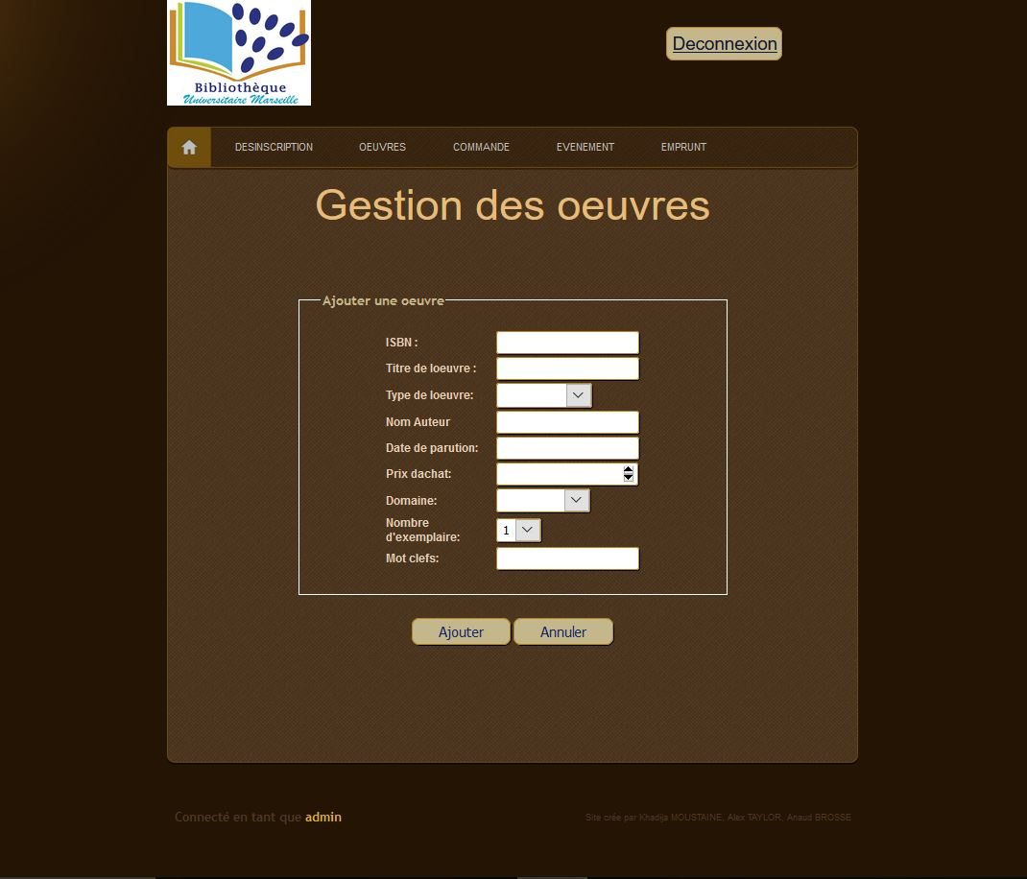
Figure 9: Gestion des œuvres
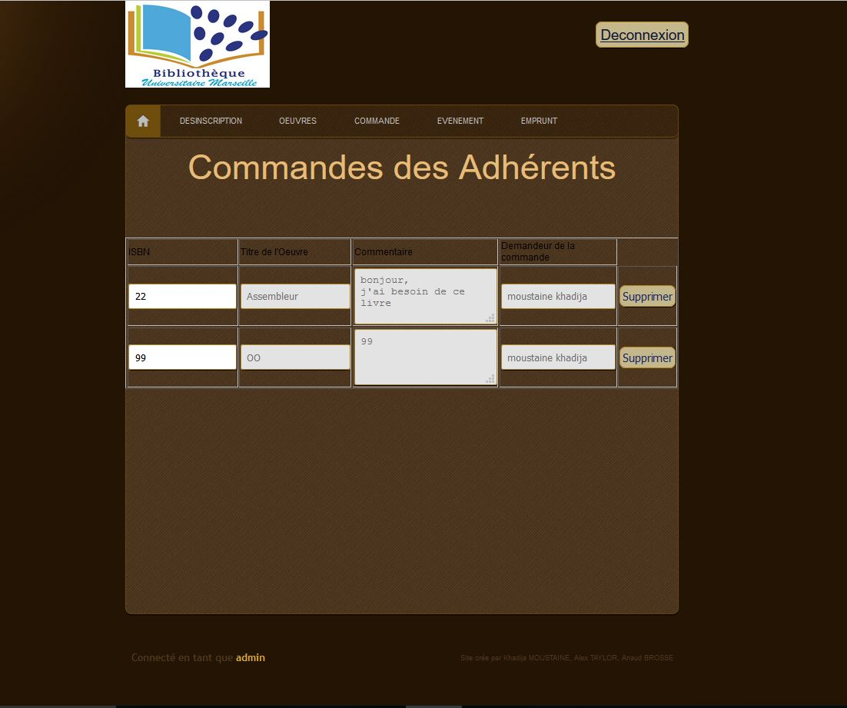
Figure 10: Page des commandes
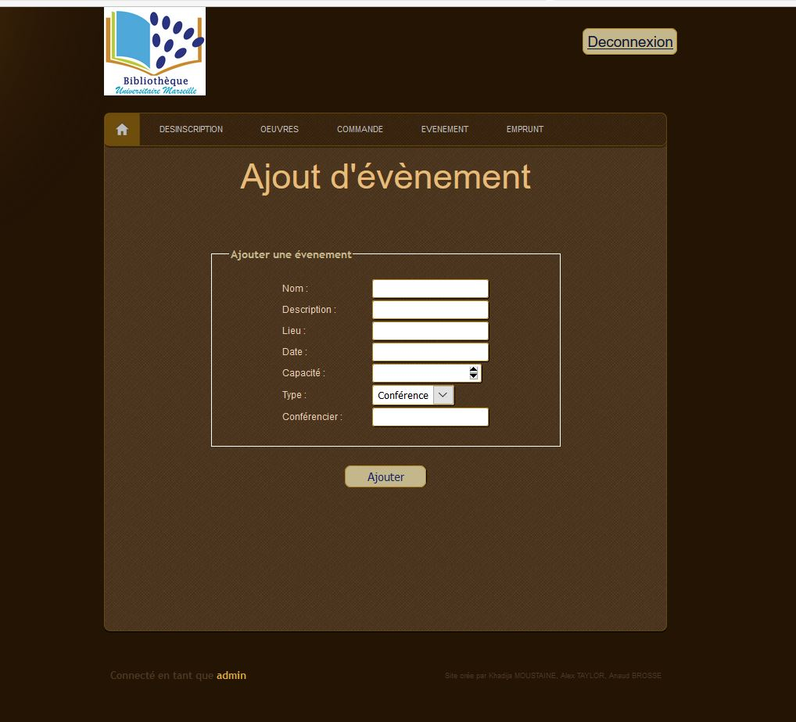
Figure 11: Page des évènements

- Après avoir rentré le numéro de l’adhérent, le bibliothécaire a la possibilité d’effectuer plusieurs actions sur l’exemplaire grâce à son numéro.
- Une fois terminer, le bouton terminer renverra le bibliothécaire sur la page pour choisir un autre adhérent.

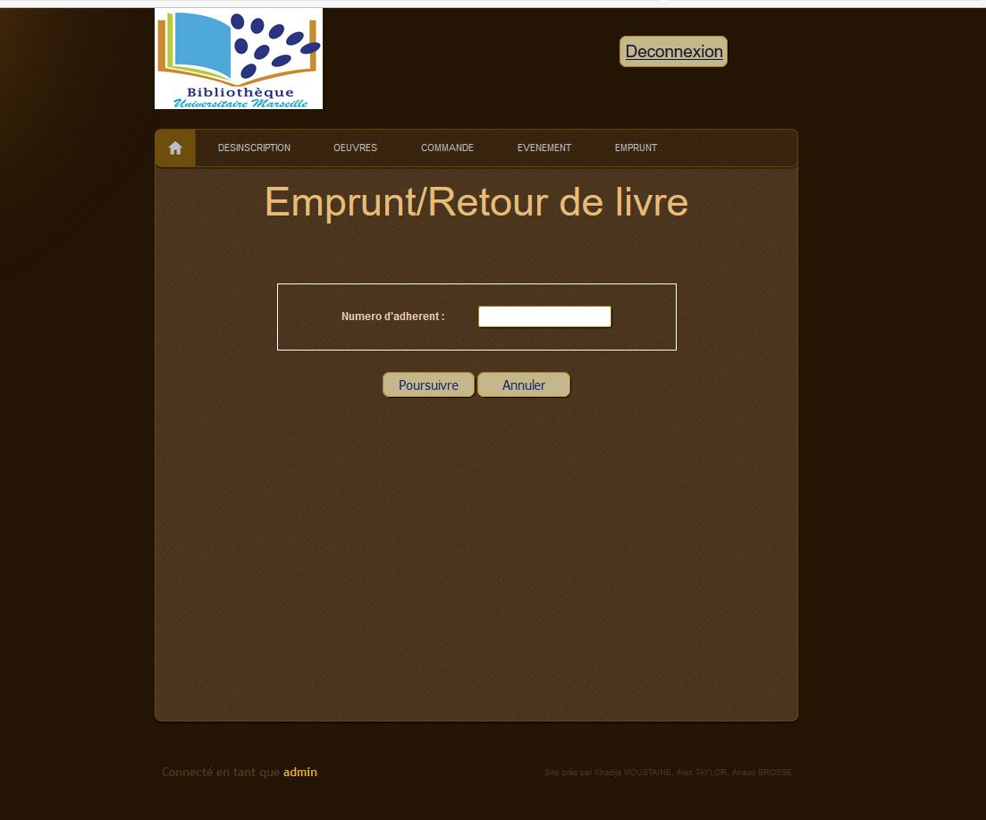
Figure 12: Page d’emprunt

Conclusion
Pour conclure, ce projet a été pour nous une expérience très enrichissante, intéressante et bénéfique car il nous a permis de renforcer notre capacité à travailler en équipe, d'acquérir de nouvelles compétences techniques dans le développement PHP, de mieux gérer notre temps et de respecter les délais pour fournir un projet fini en temps voulu.
Sur ce, notre application permet d’offrir des fonctionnalités qui ciblent réellement les besoins attendus de l’utilisateur avec une application web conviviale, modulable et facilement maintenable afin de bien gérer la formation universitaire souhaitée.

Liste des figures
Figure 1 : Diagramme de Gantt prévisionnel 7
Figure 2 : Diagramme de Gant réel 8
Figure 3: Page d'accueil 9
Figure 4 : Page d'inscription 10
Figure 5 : Page de connexion 11
Figure 6 :Page d’espace personnel 12
Figure 7: Formulaire de Contact 13
Figure 8 : Désinscrire Adhèrent 1
Figure 9: Gestion des œuvres 2
Figure 10: Page des commandes 3
Figure 11: Page des évènements 4
Figure 12: Page d’emprunt 5

